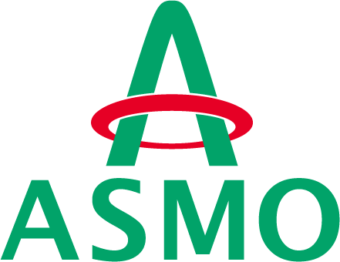
平成27年3月 会社説明会
採用スケジュール

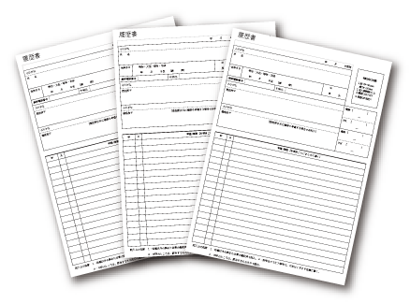
1. 会社説明会
2. 一次選考
3. 二次選考
4. 内定

＜書類審査＞
＜筆記試験＞ 4月8日～10日
＜面 接＞ 4月中旬以降
【筆記・面接会場】
新宿ＮＳビル25階
株式会社アスモ本社内 会議室
＜入社前研修＞
住 所
必要書類
〒163-0825
東京都新宿区西新宿2-4-1 新宿NSビル25階
株式会社アスモフードサービス 採用担当 青山・川島・久田宛
エントリーシート（本日お配りしたもの）
※成績証明書・健康診断書は、面接時にご提出下さい。
・応募希望される方
本日お配りした、
エントリーシート（履歴書）を
4月3日（金）必着で
弊社新卒採用宛てに
ご送付下さい。
書類到着後、順次ご連絡させて頂きます。
職種 栄養士又は調理師
応募資格 2016年3月 栄養士又は調理師資格取得可能学科卒業見込者
初任給 180,000円（各種手当等含む）
昇給 随時昇給
交通費 規定支給（上限20,000円まで）
勤務地 各受託先事業所（東京、神奈川、千葉、埼玉、群馬、静岡、山梨）
休暇 年間休日107日・月9回休み（2月のみ8回）
有給休暇 慶弔休暇
加入保険 健康・厚生・雇用・労災
就業時間 シフト制
寮・社宅制度 応相談
求める人材像 ・ 食べる事、作る事が好きな人
・ 何事にも率先して行動し、リーダーシップを発揮できる人
・ 世代、立場の異なる人とも進んで対話ができるような
コミュニケーション能力のある人
・ お客様からの要望に対応できる柔軟性のある人
業務内容 受託先での給食業務全般
・ 調理及びそれに付帯する業務（仕込み・盛り付け・洗浄 等）
・ 食材・消耗品等の発注、検品、在庫管理
・ 書類管理（業務日誌、シフト作成）
・ 給食会議等の施設様との打ち合わせ
・ 誕生日会・バイキング等の行事食の献立作成
・ 衛生管理

募集要項
新卒者用

